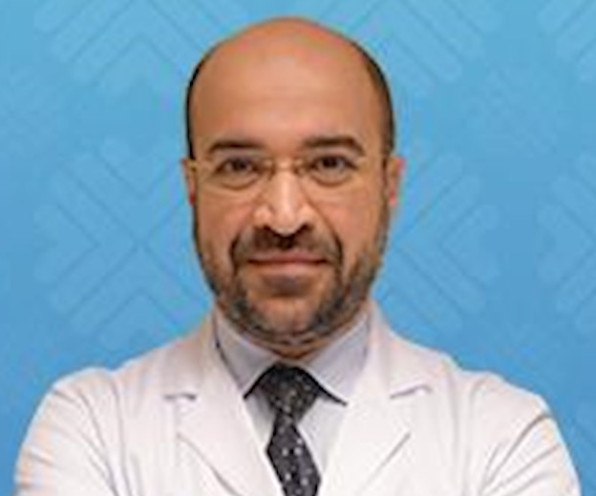

Muhammed Emin Akkoyunlu

1978 Malatya’da doğdu. İlk ve orta öğrenimini Malatya’da tamamladı. 1995 Yılında eğitime başladığı 9 Eylül Üniversitesi Tıp Fakültesinden 2001 yılında mezun oldu. 2001-2003 yılında Ankara Üniversitesi Tıp Fakültesi Genel Cerrahi Anabilim Dalında Genel Cerrahi uzmanlık eğitimi aldı. 2003-2008 Karaelmas Üniversitesi Tıp Fakültesi Göğüs Hastalıkları Anabilim Dalında Göğüs Hastalıkları uzmanlık eğitimini tamamladı. 2008-2010 Arasında Devlet Hizmet Yükümlülüğünü Iğdır Devlet Hastanesinde yerine getirdi. 2010 Bezmialem Vakıf Üniversitesi Göğüs Hastalıkları AD Öğretim Üyesi olarak göreve başladı. 2014 Yılında Doçentlik sınavını başarı ile geçerek Doçent Doktor ünvanı aldı. 2019 Yılında Bezmialem Vakıf Üniversitesi Göğüs Hastalıkları Anabilim Dalı’ndaki görevinden ayrılarak Medipol Üniversitesi Göğüs Hastalıkları Anabilim Dalında çalışmaya başladı. 17 Ocak 2020 yılında Medipol Üniversitesi Göğüs Hastalıkları Anabilim Dalında Profesörlük kadrosuna atandı. Halen Medipol Üniversitesi Göğüs Hastalıkları Anabilim Dalında akademik çalışmalarına devam etmektedir.

İletişim:
E-mail: eminakkoyunlu@gmail.com
Kurum: Medipol Üniversitesi Tıp Fakültesi, Göğüs Hastalıkları Anabilim Dalı

